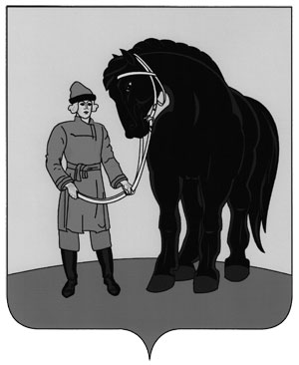

**РОССИЙСКАЯ ФЕДЕРАЦИЯ**

**СОВЕТ ГАВРИЛОВО-ПОСАДСКОГО**

**МУНИЦИПАЛЬНОГО РАЙОНА**

**ИВАНОВСКОЙ ОБЛАСТИ**

**Р Е Ш Е Н И Е**

Принято 28 сентября 2011 года

**О внесении дополнений в решение Совета**

**Гаврилово-Посадского муниципального района**

**от 26.01.2011 № 53**

Рассмотрев представленные Управлением землепользования, архитектуры и природных ресурсов администрации Гаврилово-Посадского муниципального района Ивановской области материалы, руководствуясь статьями 24, 48 Устава Гаврилово-Посадского муниципального района, районный Совет депутатов, РЕШИЛ:

1. Внести в решение Совета Гаврилово-Посадского муниципального района Ивановской области от 26.01.2011 № 53 «Об утверждении прогнозного плана приватизации имущества, находящегося в муниципальной собственности Гаврилово-Посадского муниципального района на 2011 год» следующие дополнения:

1) Приложение к решению Прогнозный план приватизации имущества, находящегося в муниципальной собственности Гаврилово-Посадского муниципального района на 2011 год:

- дополнить строкой 5 следующего содержания:

|  |  |  |  |  |  |  |
| --- | --- | --- | --- | --- | --- | --- |
| 5. | 9/20 доли в праве общей долевой собственности на земельный участок общей площадью 479,7 кв. м. с кадастровым номером 37:03:010105:21 и 9/20 доли в праве общей долевой собственности на расположенный на указанном земельном участке жилой дом адресу: Ивановская область, город Гаврилов Посад, улица 3-го Интернационала, дом №3 | Ивановская область, город Гаврилов Посад, улица 3-го Интернационала дом № 3 | 74549,62 | 9/20 доли в праве общей долевой собственности на земельный участок общей площадью 479,7 кв. м. с кадастровым номером 37:03:010105:21 и 9/20 доли в праве общей долевой собственности на расположенный на указанном земельном участке жилой дом адресу: Ивановская область, город Гаврилов Посад, улица 3-го Интернационала, дом №3 | 2011 | продажа на аукционе открытом по составу участников и открытом по форме подачи предложений о цене |

2. Опубликовать настоящее решение в сборнике «Вестник Гаврилово-Посадского муниципального района», районной газете «Сельская правда» и разместить на официальном сайте Гаврилово-Посадского муниципального района.

3. Настоящее решение вступает в силу с момента опубликования в сборнике «Вестник Гаврилово-Посадского муниципального района».

**Глава Гаврилово-Посадского**

**муниципального района,**

**Председатель Совета**

**Гаврилово-Посадского**

**муниципального района С.Сухов**

г. Гаврилов Посад

30 сентября 2011 года

№ 88